|  |  |  |
| --- | --- | --- |
|  | **Carátula para entrega de prácticas** | |
| Facultad de Ingeniería | | Laboratorio de docencia |

Laboratorios de computación

|  |  |  |
| --- | --- | --- |
| *Profesor:* | Julio Cesar Roldan Elorza | |
| *Asignatura:* | Fundamentos de Programación | |
| *Grupo:* | 14 | |
| *No de Práctica(s):* | | 1 |
| *Integrante(s):* | De Dios Garcia Joahan Rodrigo | |
| *No. de Equipo de cómputo empleado:* | 34 | |
| *No. de Lista o Brigada:* |  | |
| *Semestre:* | 2020-1 | |
| *Fecha de entrega:* | 24/Agosto/2019 | |
| *Observaciones:* |  | |
|  |  | |

salas A y B

CALIFICACIÓN: _________

**Objetivo:**

Descubrir y utilizar herramientas de software que se ofrecen en Internet que permitan realizar actividades y trabajos académicos de forma organizada y profesional a lo largo de la vida escolar, tales como manejo de repositorios de almacenamiento y buscadores con funciones avanzadas.

**Introducción:** A partir de que actualmente el uso de las computadoras se ha vuelto un elemento más de nuestra cotidianidad, es necesario como ingenieros sacar el mayor provecho a esta herramienta de trabajo tanto para la resolución de problemas, como para la satisfacción de necesidades ya sean colectivas o individuales. Entre este tipo de actividades se encuentra la consulta de información a través de páginas web, una tarea que a pesar de sonar simple, puede ejecutarse de manera avanzada y especializada.

**Desarrollo:**

Realizaremos diferentes tipos de búsquedas a través de un buscadores de Internet .Los motores de búsqueda (también conocidos como buscadores) son aplicaciones informáticas que rastrean la red de redes (Internet) catalogando, clasificando y organizando información, para poder mostrarla en el navegador. En esta práctica las búsquedas serán a través de *Google*. El buscador de *Google* (en inglés *Google* Search) es un motor de búsqueda en la web propiedad de *Google Inc*. Es el motor de búsqueda más utilizado en la Web. Fue desarrollado por Larry Page y Sergey Brin en 1997.

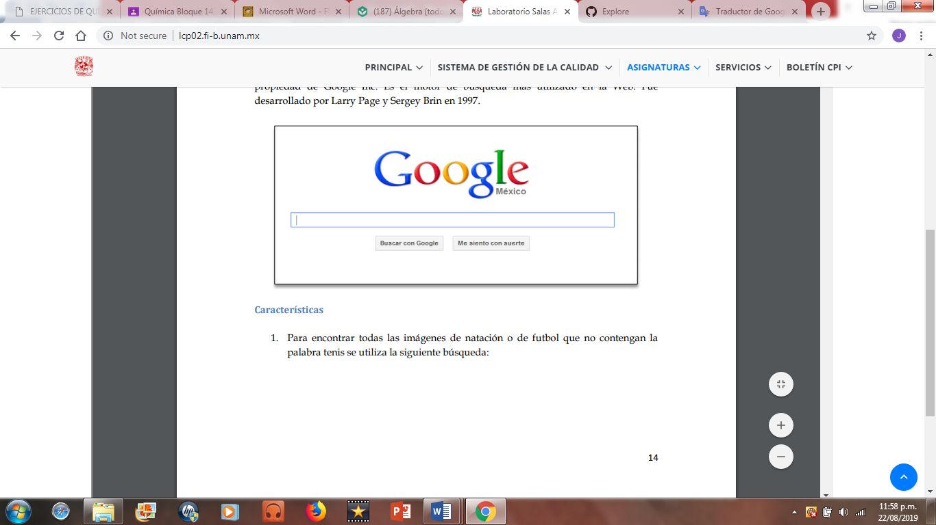

1. Para encontrar todas las imágenes de natación o de futbol que no contengan la palabra tenis se utiliza la siguiente búsqueda:

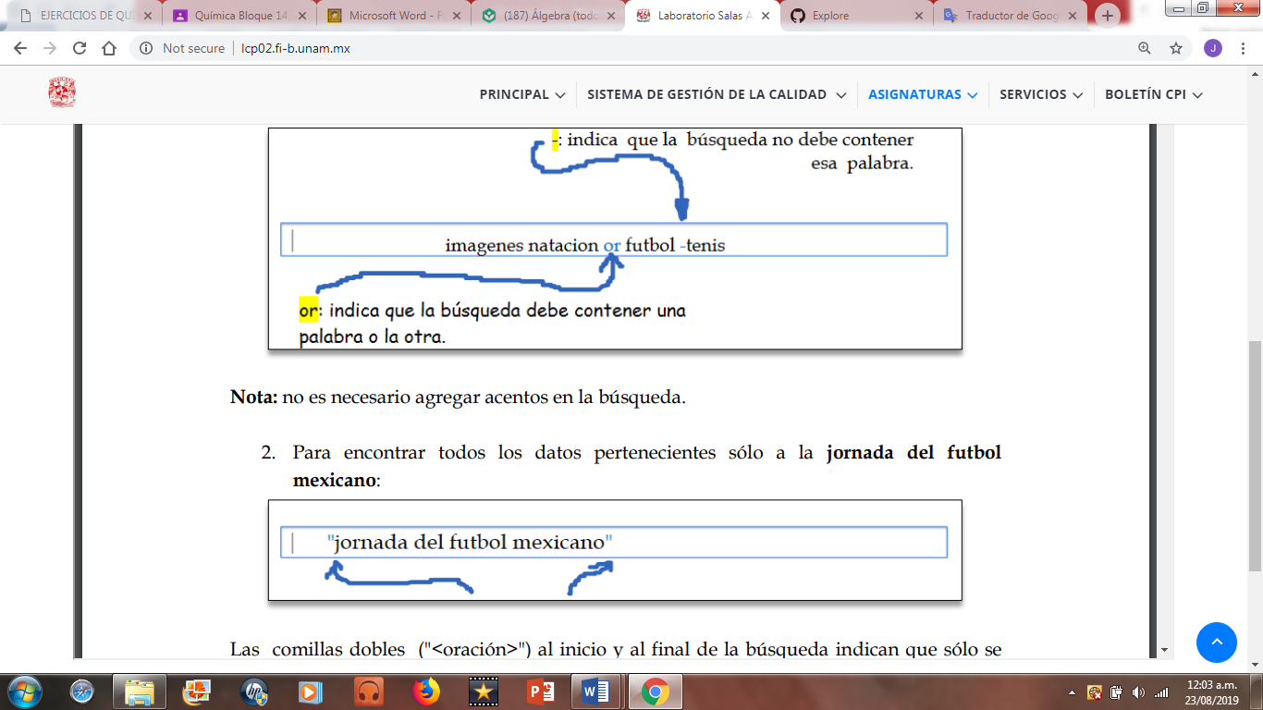

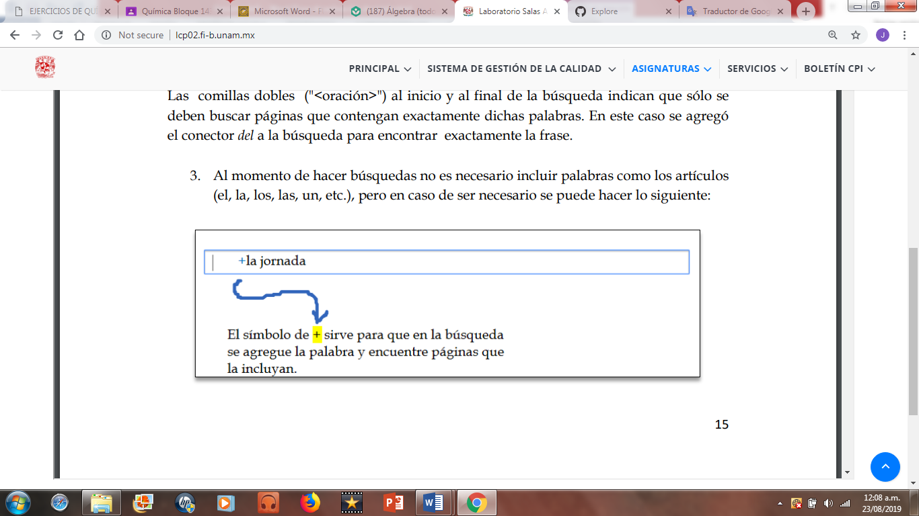

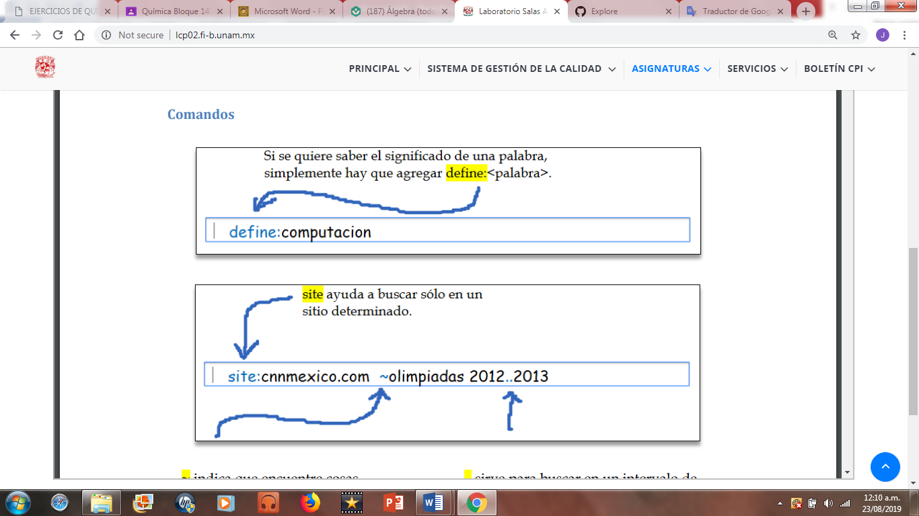

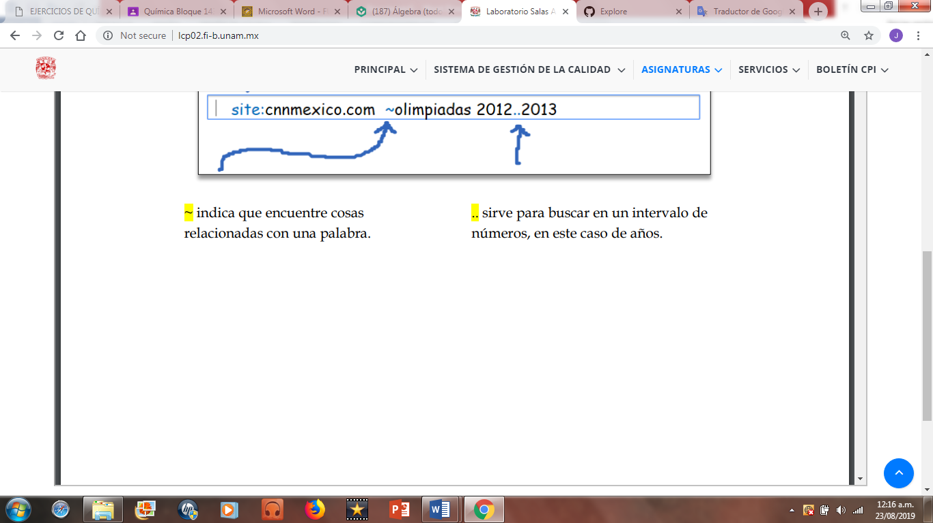

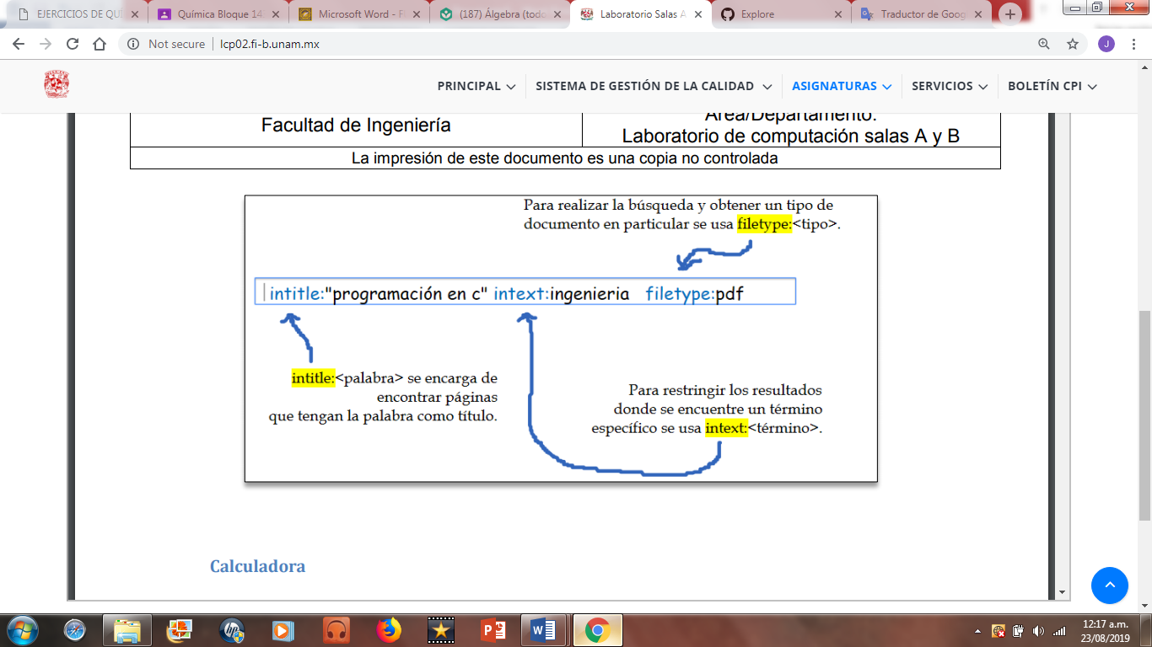

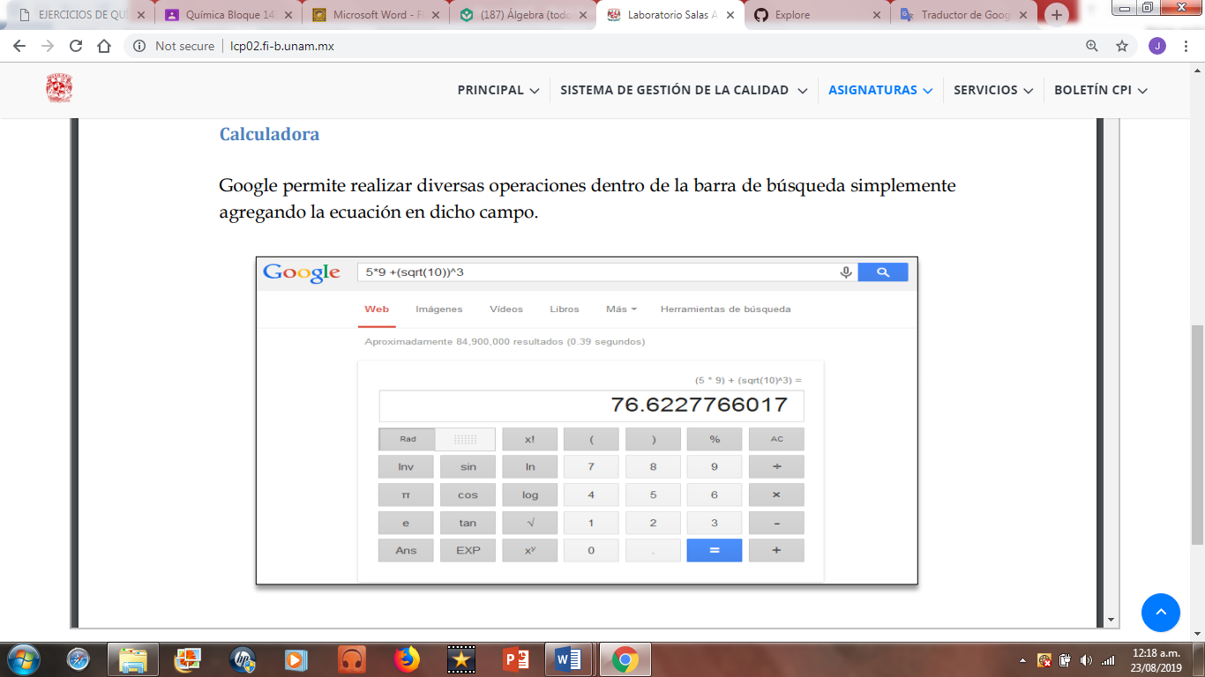

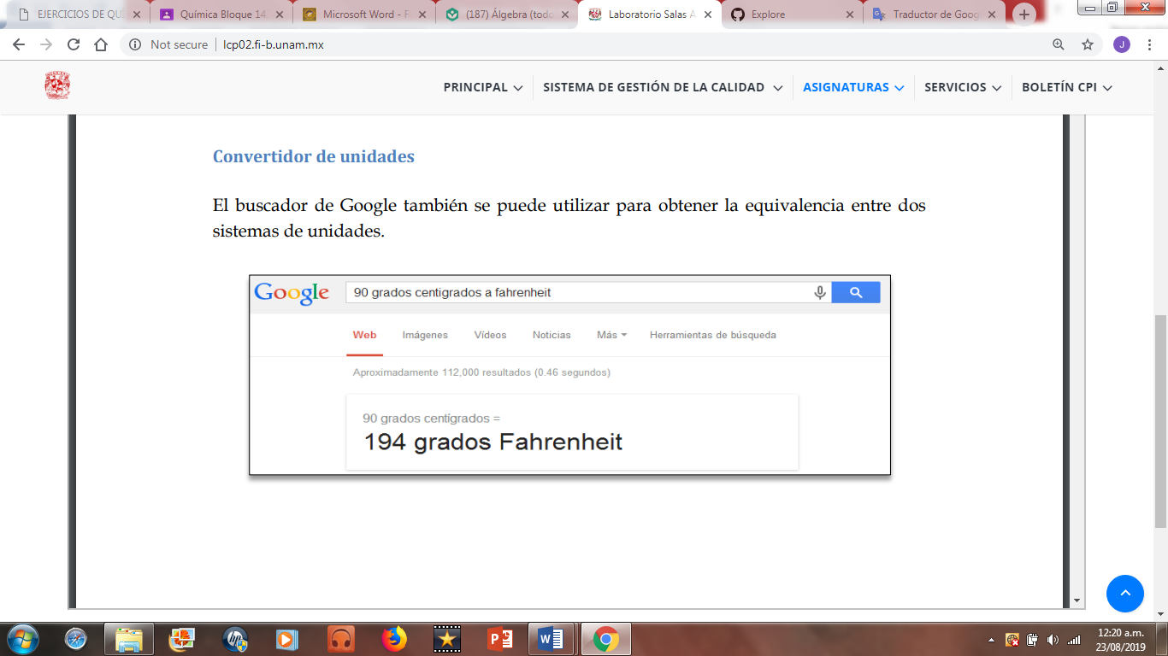

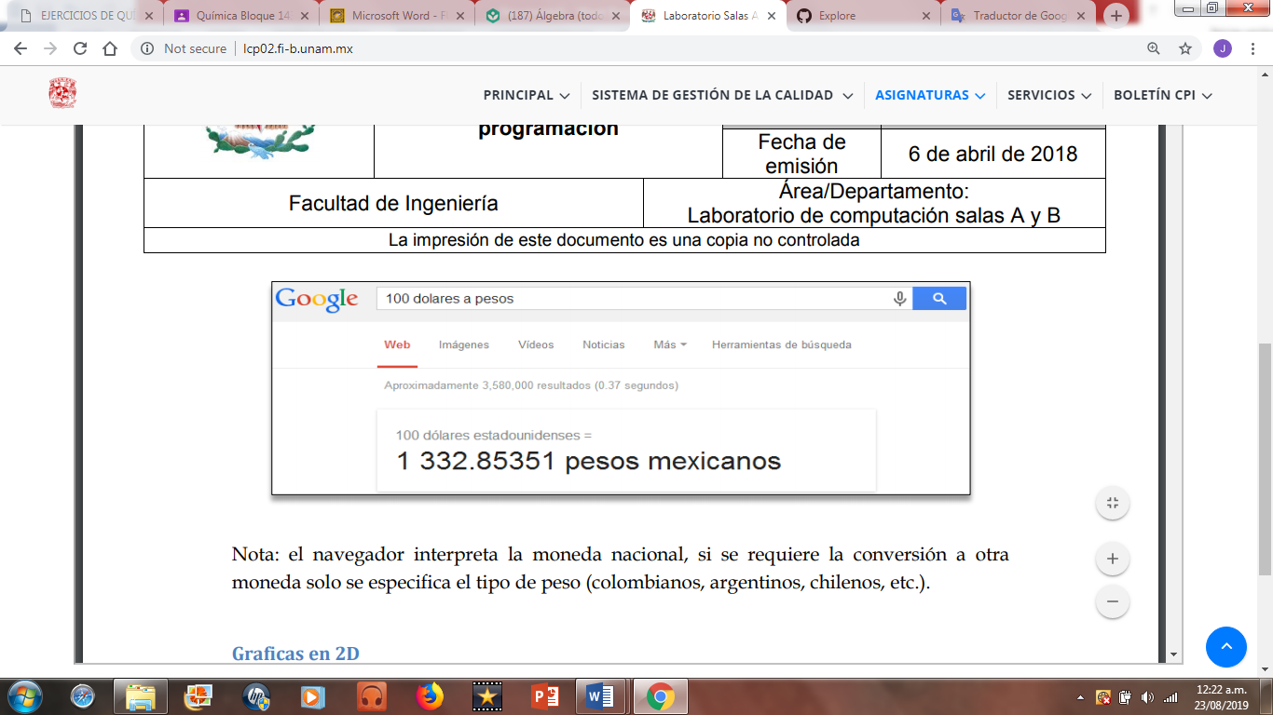

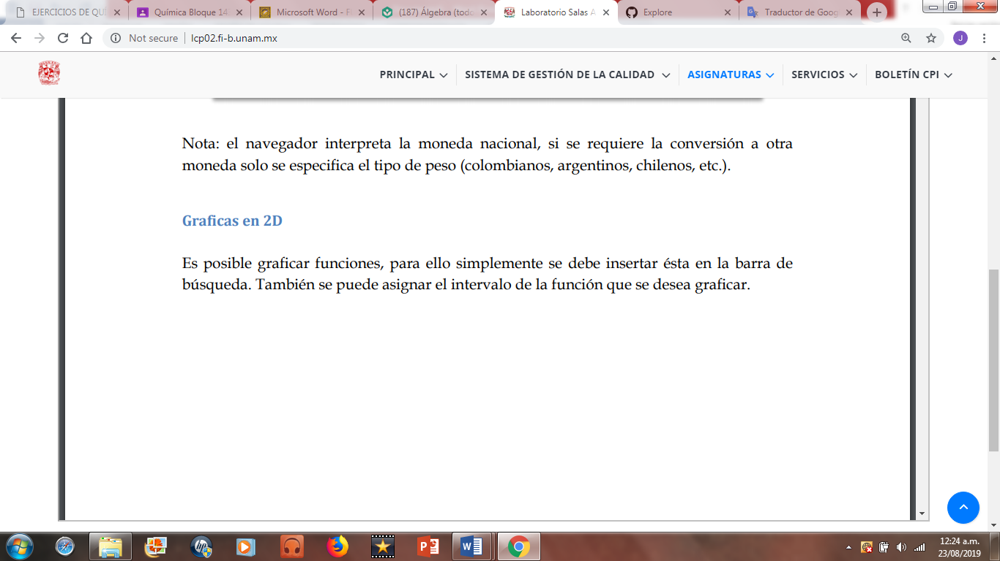

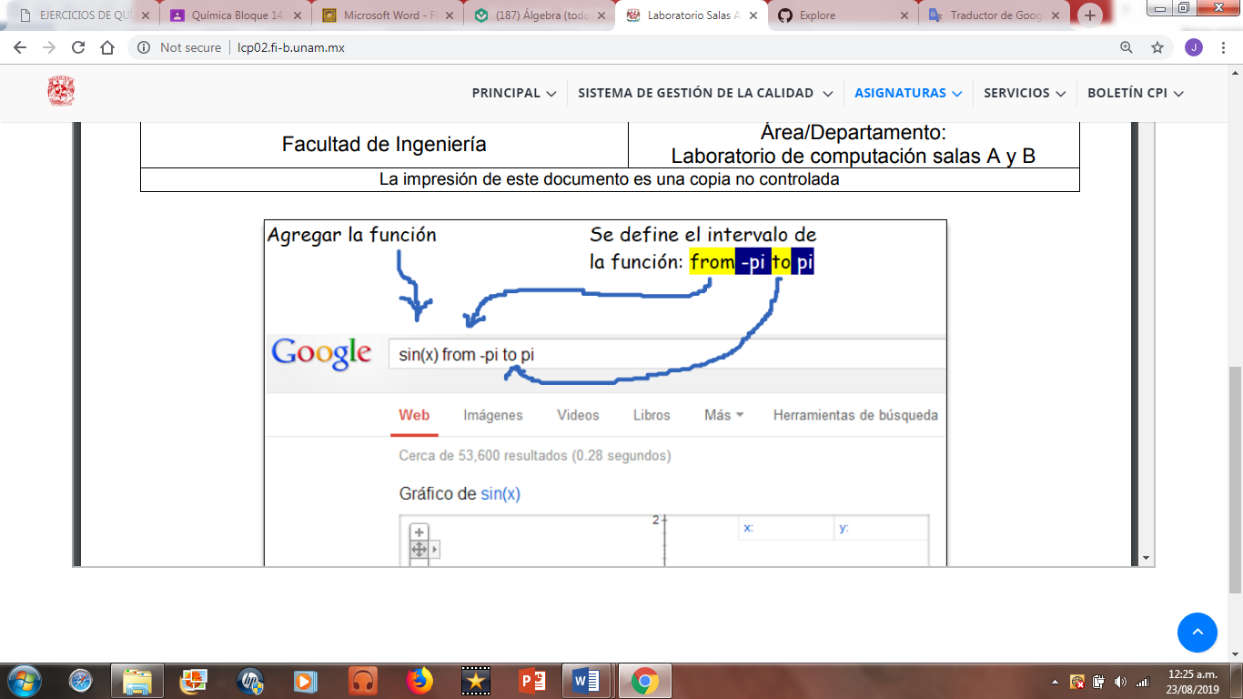

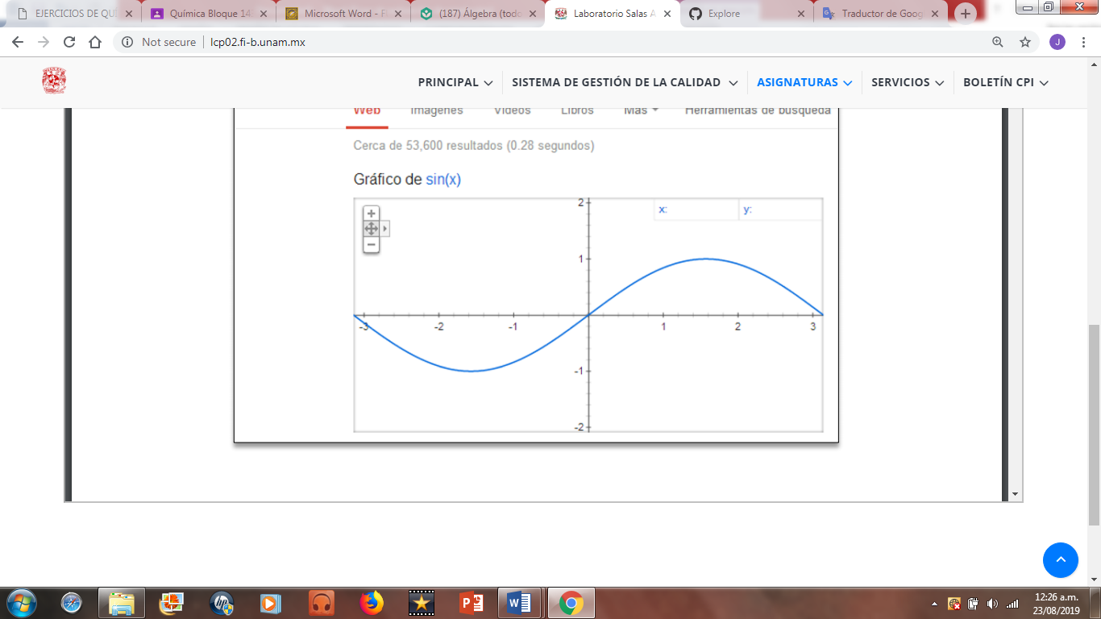

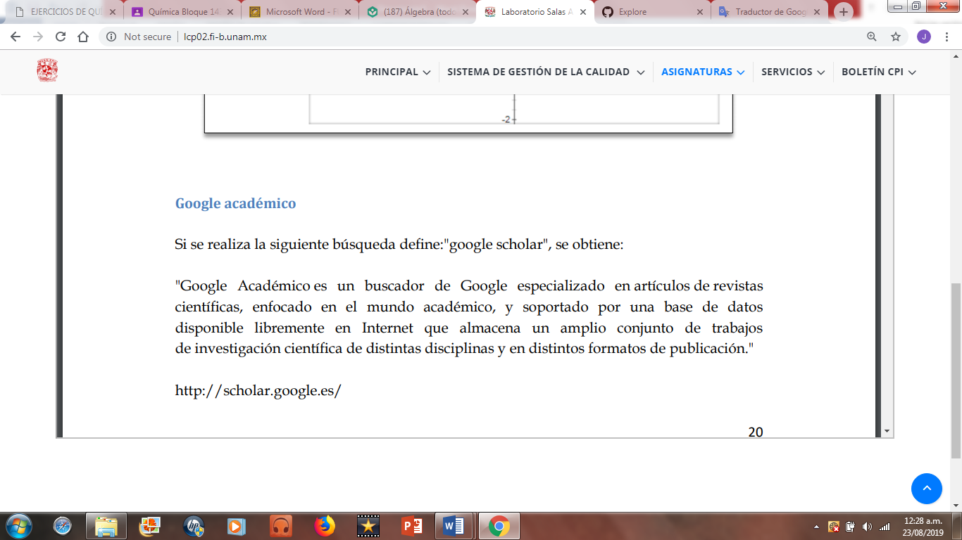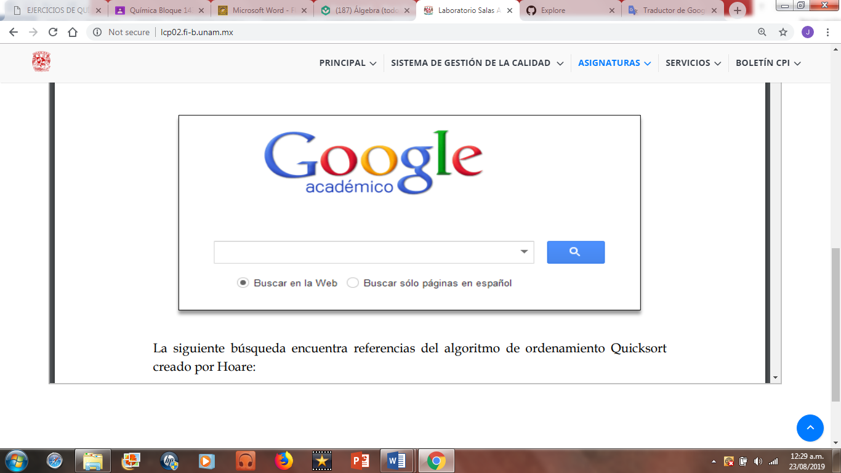

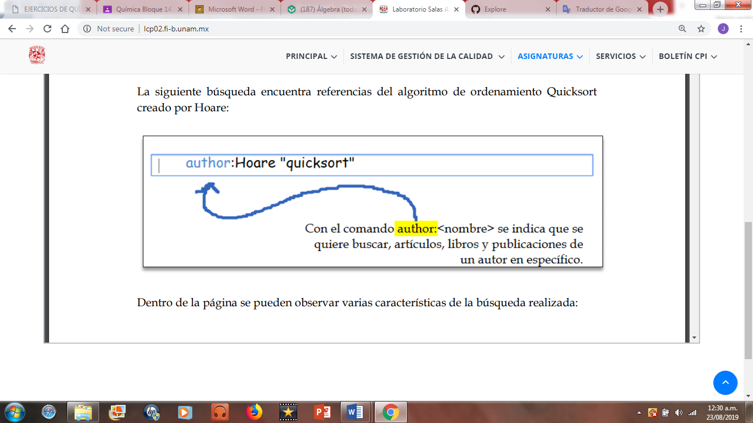

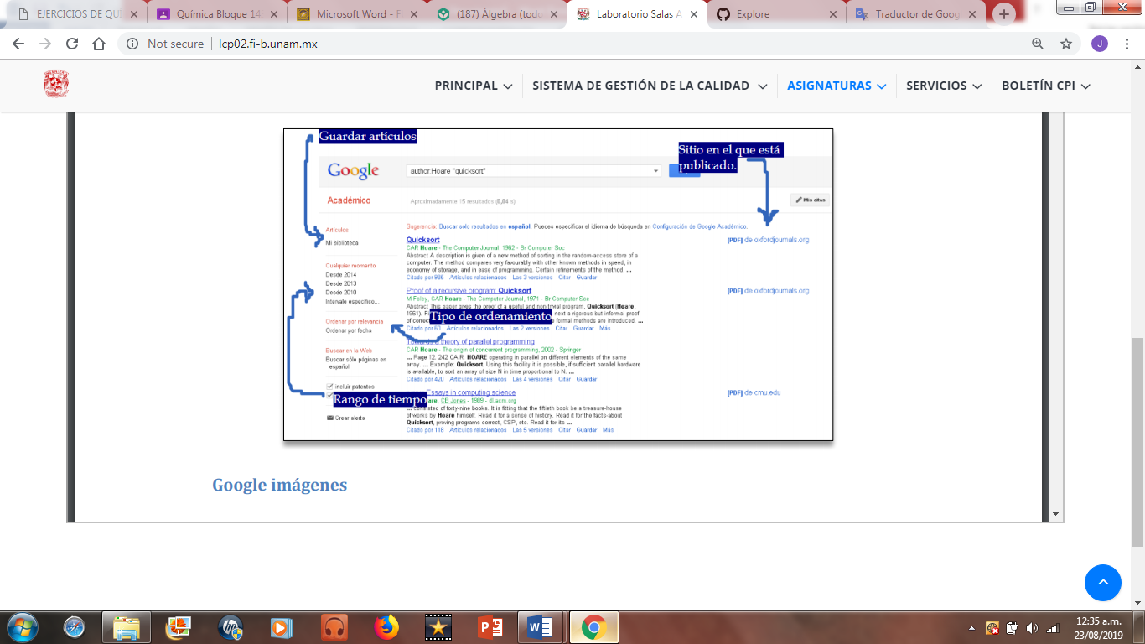

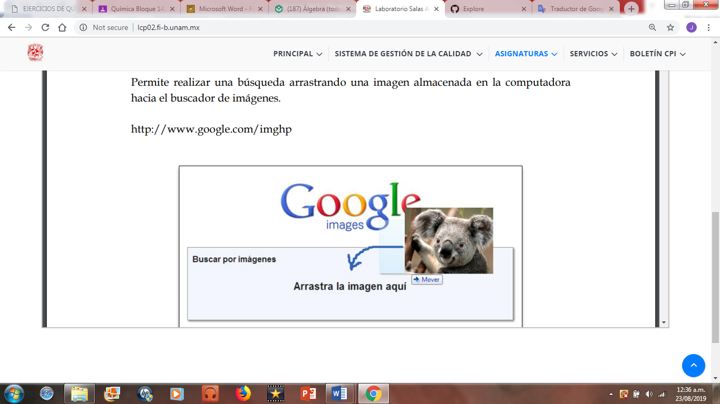

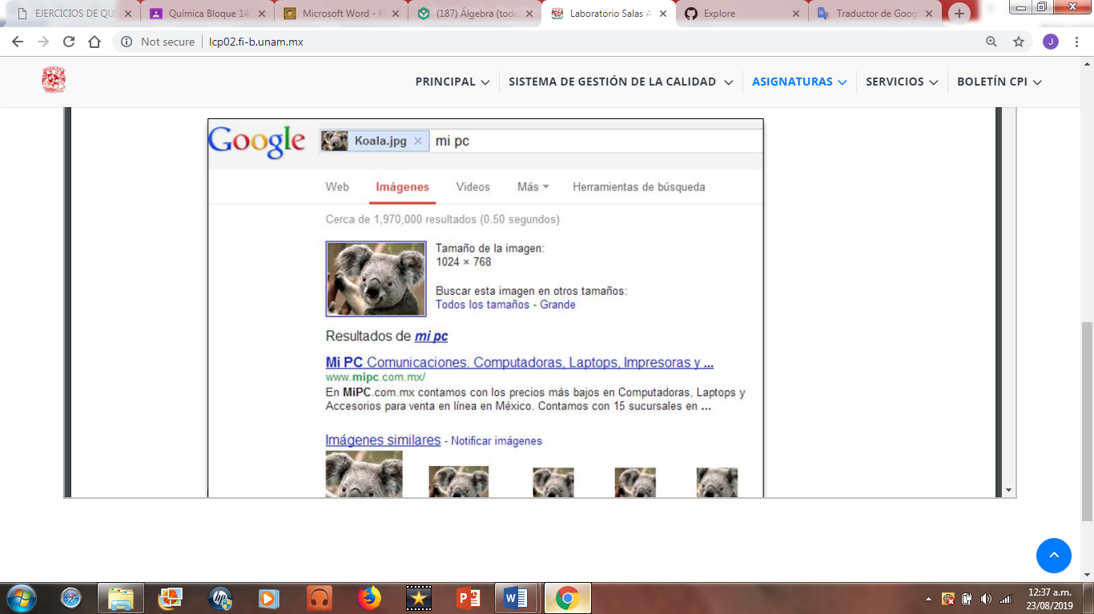

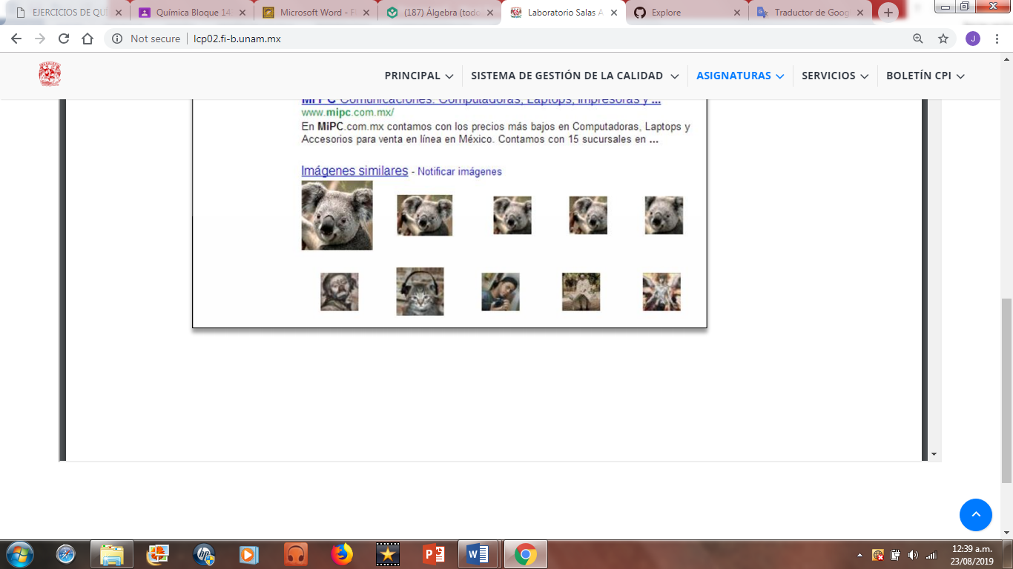

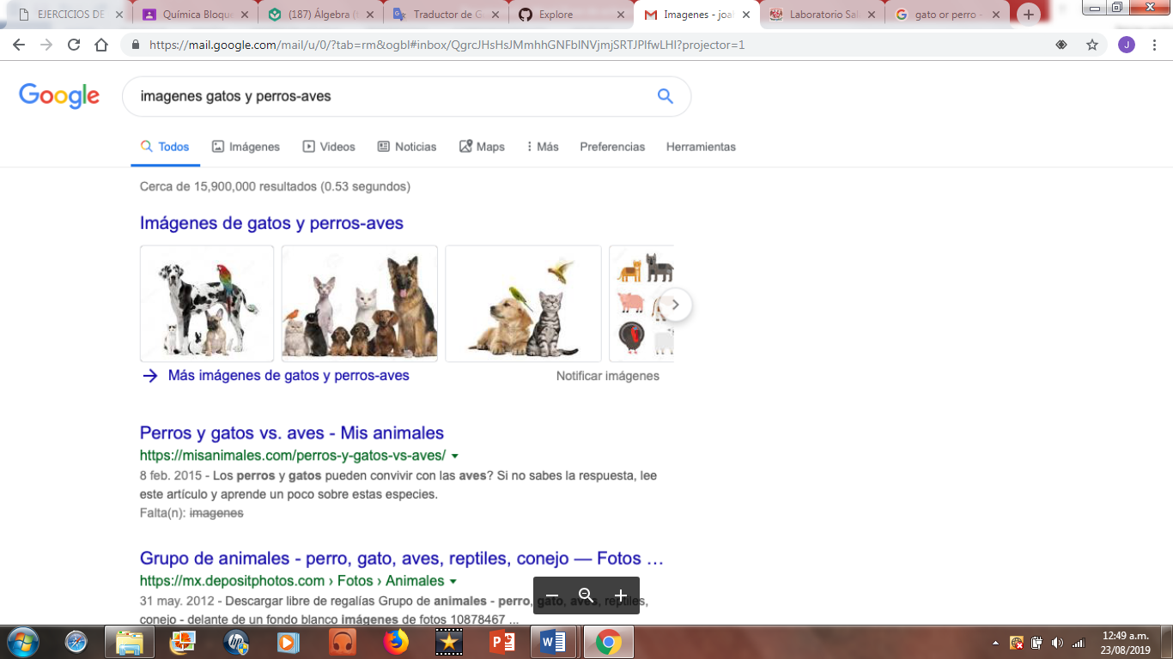**Resultado:**

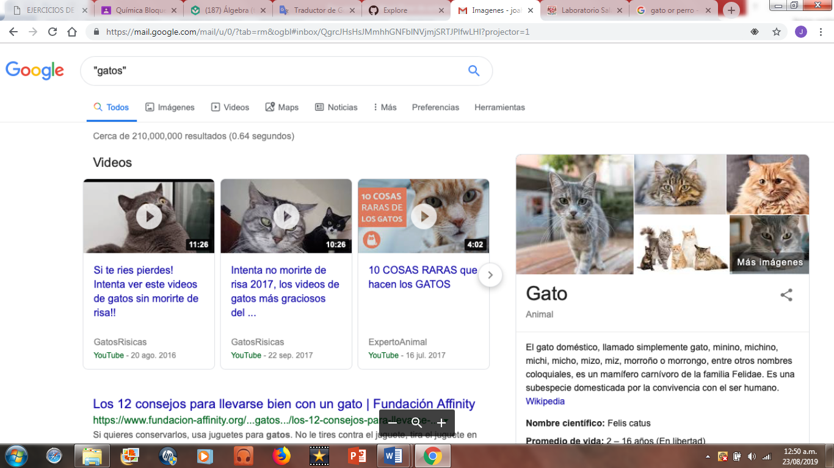

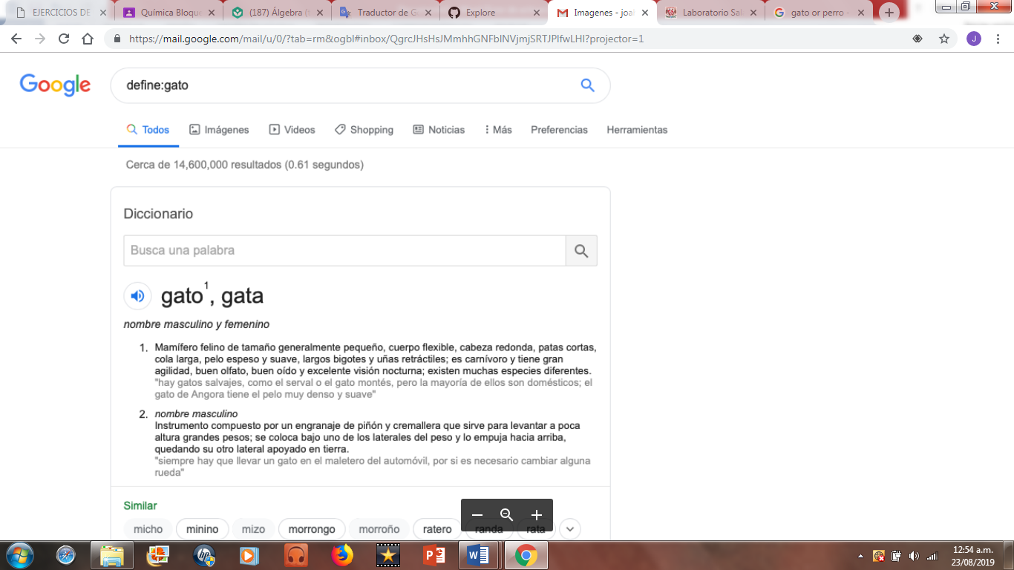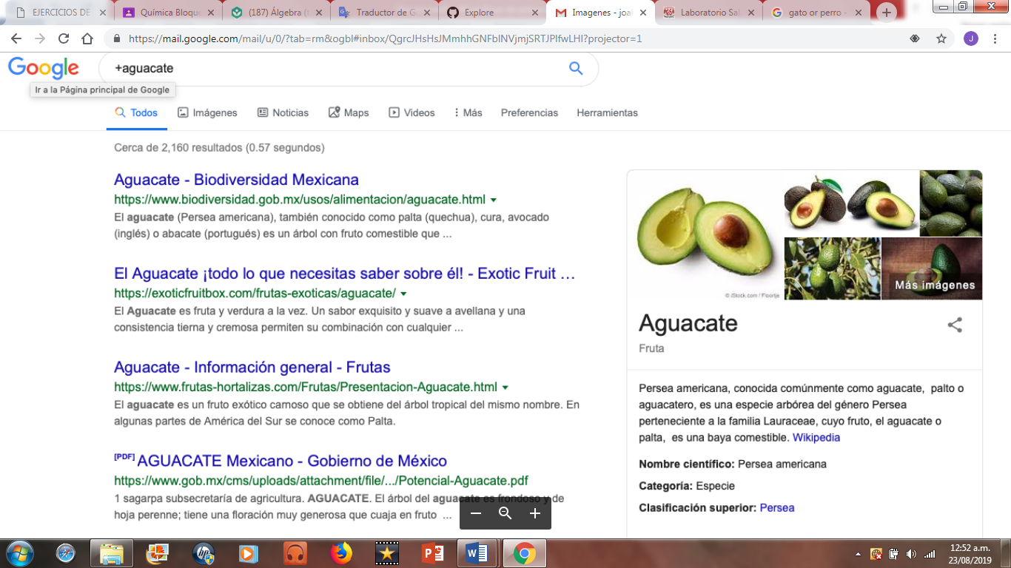

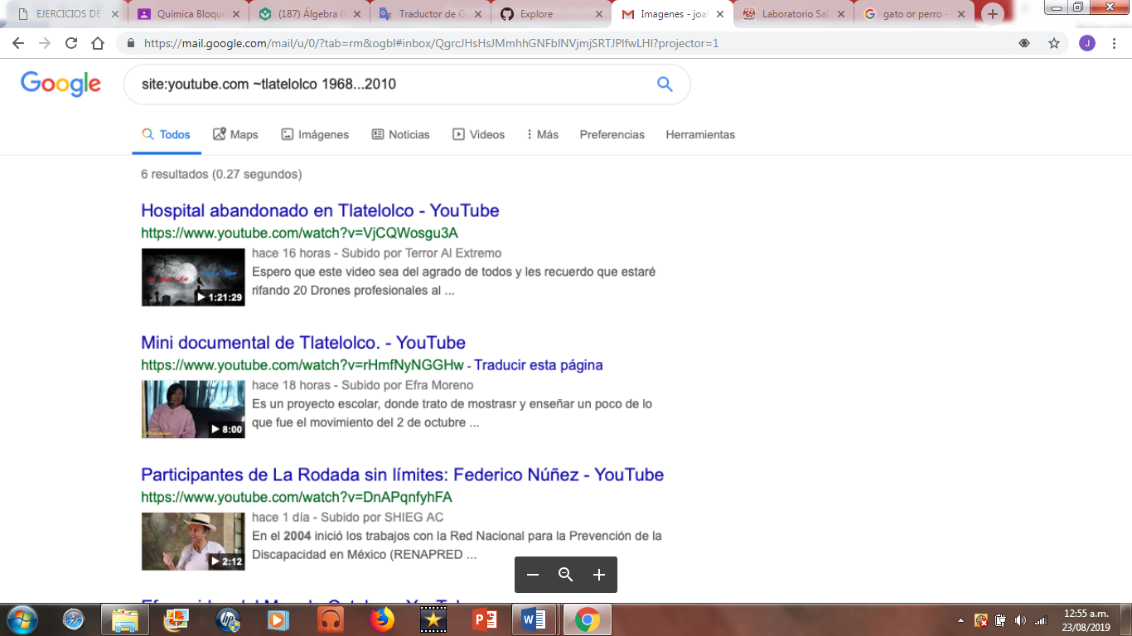

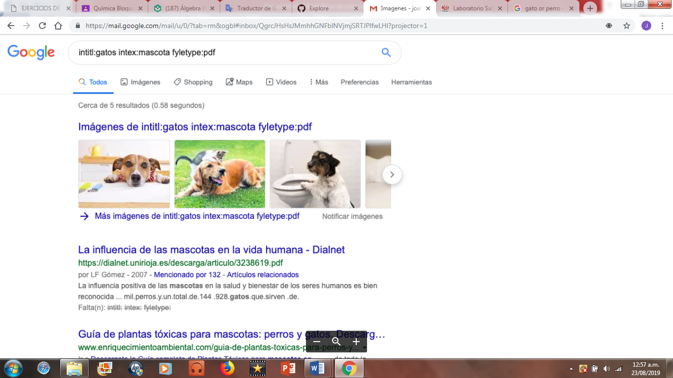

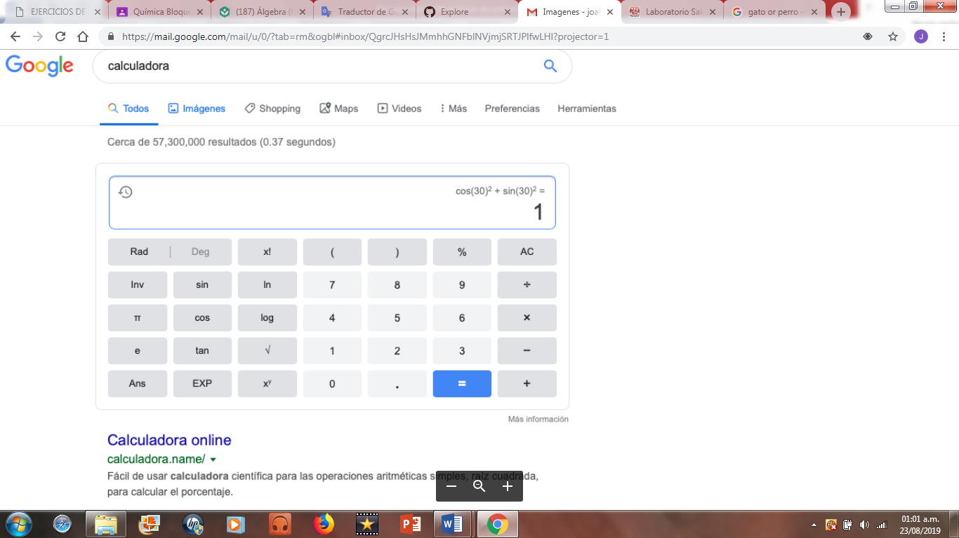

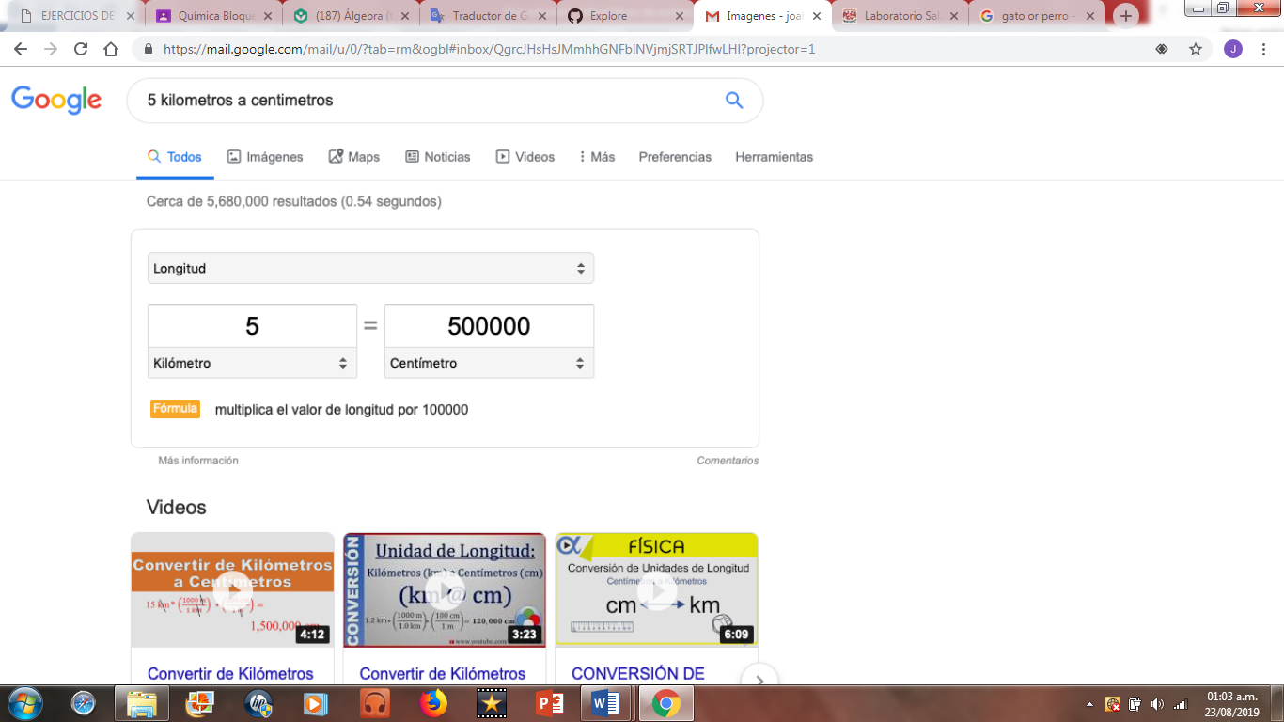

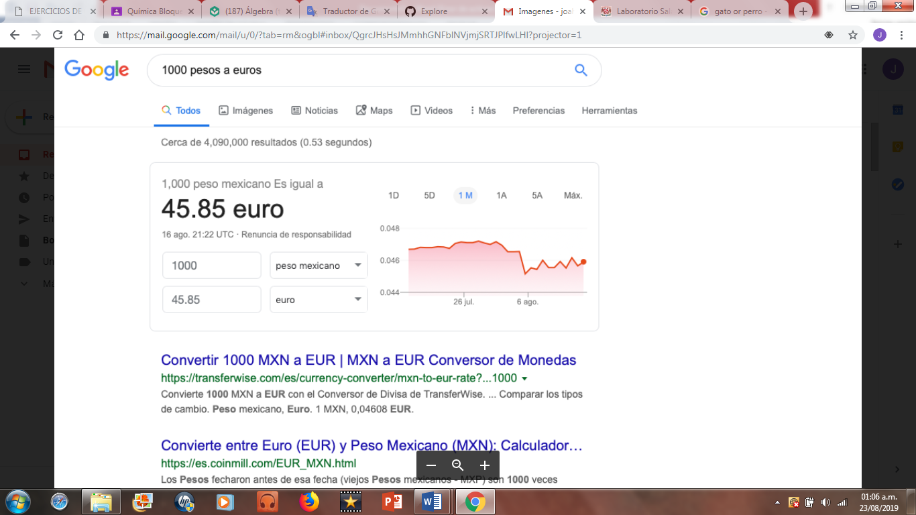

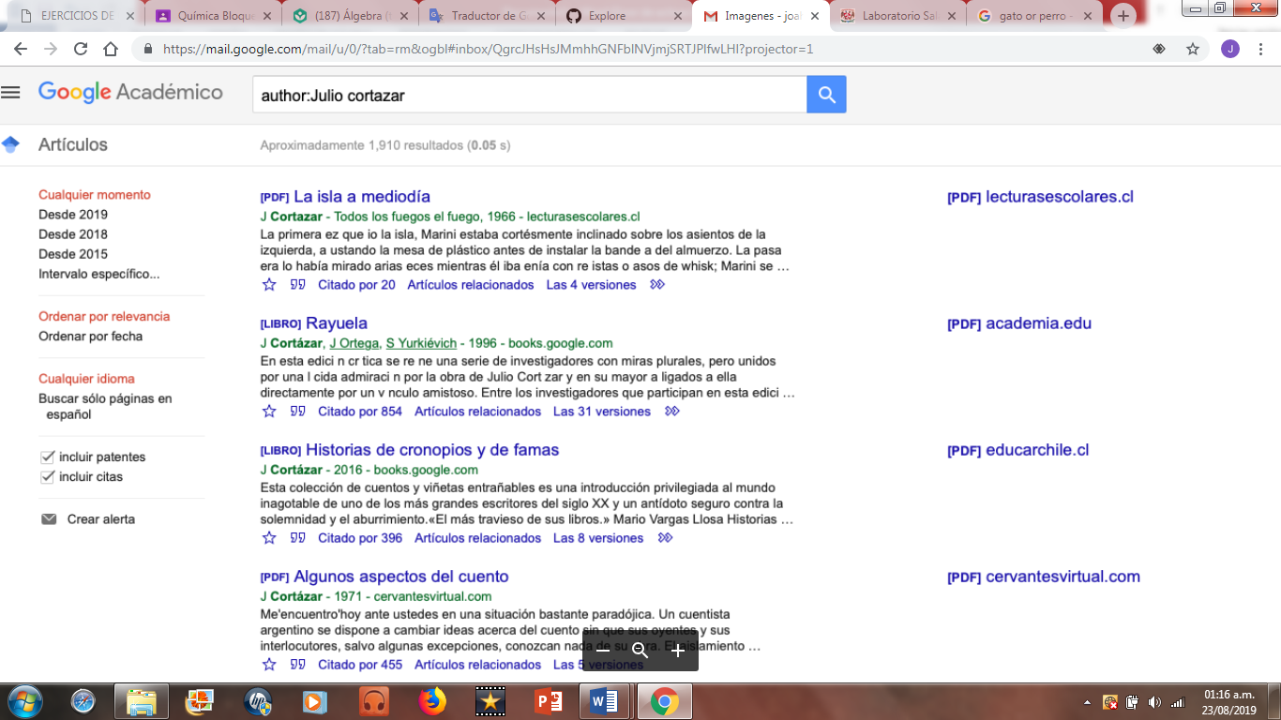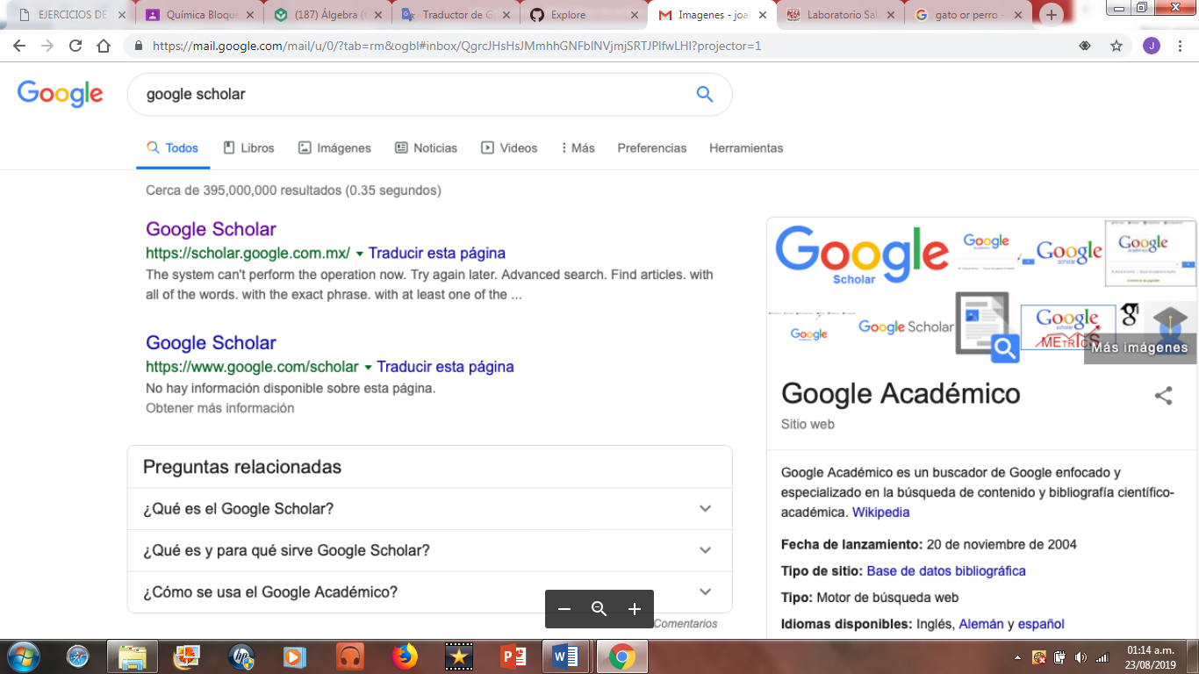

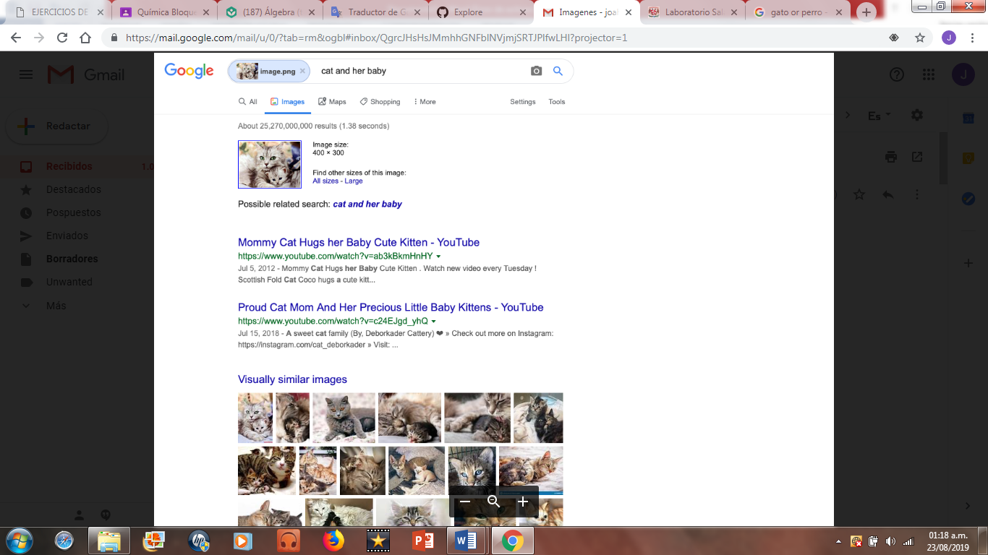

**Github:**

https://github.com/JoahanDG/practica1_fdp

**Conclusiones:**

A lo largo de la práctica aprendí distintos métodos de búsqueda para el caso del motor de búsqueda *Google*, puedo asegurar que lo visto en el trabajo ha sido un aprendizaje que me permitirá desarrollar de mejor forma mis búsquedas de manera más eficaz con datos más veraces y oportunos.

También se comprendió el concepto, utilidad y uso de un Repositorio como es el caso de *Github*, una plataforma de almacenamiento para control de versiones y colaboración con la cual interactuamos y realizamos actividades que nos familiarizaron con la misma plataforma. Incluso creamos una cuenta sin complicaciones ya que Github tiene un diseño intuitivo que permite un uso fácil, rápido y sencillo.

Referencias:

<https://www.google.com.mx/>

http://scholar.google.es/

<http://www.google.com/imghp>

<https://github.com/>